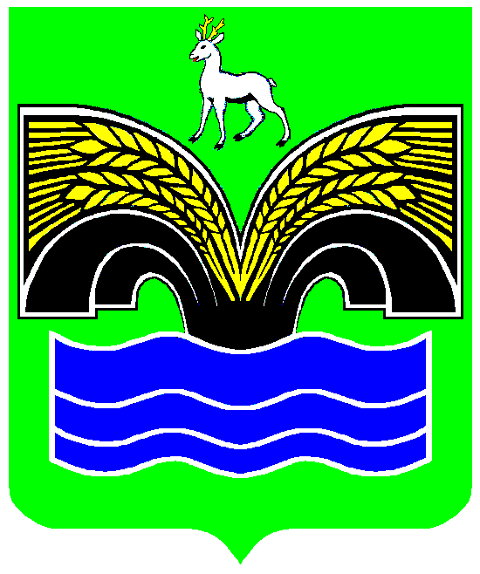
РОССИЙСКАЯ ФЕДЕРАЦИЯ

САМАРСКАЯ ОБЛАСТЬ

МУНИЦИПАЛЬНЫЙ РАЙОН

КРАСНОЯРСКИЙ

СЕЛЬСКОЕ ПОСЕЛЕНИЕ

КРАСНЫЙ ЯР

СОБРАНИЕ ПРЕДСТАВИТЕЛЕЙ

ВТОРОГО СОЗЫВА

РЕШЕНИЕ
от 27.01.2015г. № 1
с. Красный Яр

Об одобрении проекта Соглашения о передаче полномочий контрольно-счетного органа сельского поселения Красный Яр (ввиду его отсутствия) по осуществлению внешнего муниципального финансового контроля Контрольно-счетной комиссии при Собрании представителей муниципального района Красноярский

В целях осуществления внешней проверки годового отчета об исполнении бюджета сельского поселения Красный Яр, а также экспертизы проекта бюджета сельского поселения Красный Яр на очередной финансовый год, Собрание представителей сельского поселения Красный Яр РЕШИЛО:
1. Одобрить проект Соглашения о передаче полномочий контрольно-счетного органа сельского поселения Красный Яр (ввиду его отсутствия) по осуществлению внешнего муниципального финансового контроля Контрольно-счетной комиссии при Собрании представителей муниципального района Красноярский.
2. Поручить председателю Собрания представителей сельского поселения Красный Яр А.Г. Бушову заключить указанное Соглашение с председателем Собрания представителей муниципального района Красноярский А.А. Бирюковым.
3. Опубликовать настоящее решение в газете «Красноярские новости».
4. Настоящее решение вступает в силу со дня его официального опубликования.

Глава сельского
поселения Красный Яр А.Г. Бушов

